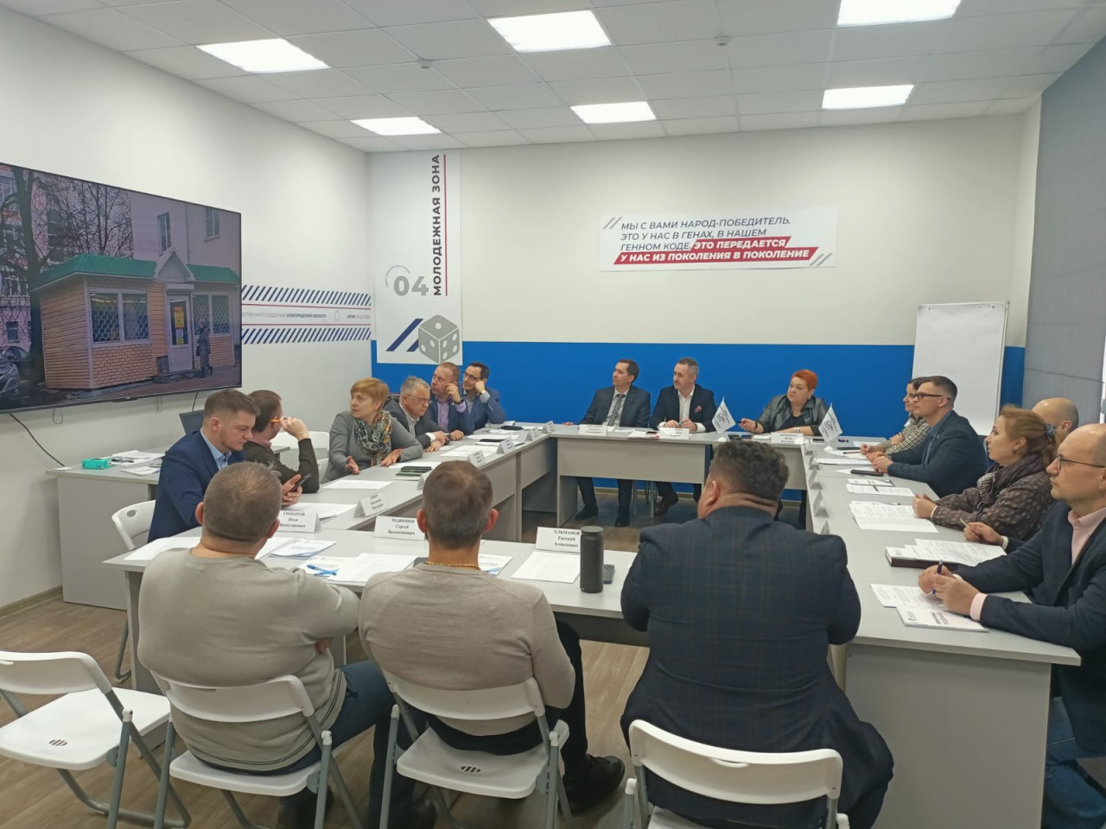

1 марта 2024 года состоялся круглый стол «Дизайн-код города как часть культурного кода его жителей», на котором руководители комитетов и управлений Администрации Великого Новгорода, депутаты и общественность обсудили вопросы расширения действия требований Дизайн-кода на частные территории.

Один из вопросов встречи был посвящен оценке регулирующего воздействия и взаимодействию государственной власти и бизнес-сообщества. Представители Администрации Великого Новгорода рассказали участникам встречи о процедуре оценки регулирующего воздействия (ОРВ) и довели информация об активизации участия представителей бизнеса в проведении процедур оценки регулирующего воздействия  проектов НПА, затрагивающих вопросы осуществления предпринимательской деятельности.

Ссылка на мероприятие:

https://duma.nov.ru/novost/3061/?ysclid=m6eyk0att2832171040

https://proekty.er.ru/news/er-news-3404574?ysclid=m6eyimw4le58504487